【１】アプリ（G-mail）のインストール

【２】アプリをインストールした場合は、通知の許可がでる
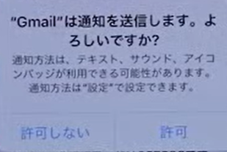

【３】アプリ（Googleカレンダー）のインストール
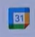

【４】月表示
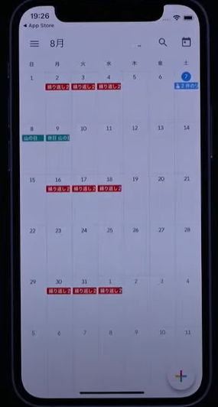
「長押し」で予定追加

【５】アプリのアンインストール

（iPhone）

①アプリを長押し→「Appを削除」→「Appを削除」→「削除」

②アプリの何もないところを長押し→アイコンが全部揺れる→アイコンの左上の「－」ボタンを押す→「Appを削除」→「削除」

（android）

①設定→「アプリと通知」→該当のアプリを押す→「アンインストール」

【６】アカウントのログイン

①「パソニュー」→「パソコン教室会員」→「【第12回】アカウント作成・ログイン・ログアウト」→「アカウント作成ページ」

【７】画面の終了の仕方（最初のページに戻す）

①本のマークを押す→お気に入りを表示する→Google等を選択

【８】画面の終了の仕方（タブを消す）

（iPhone）
①右下の２つの□のマークを押す→開かれたタブの「×」を押す→③お気に入り→
「Google」を押す
(android）
①左上のホームボタンを押す→右上の□のマークを押す→開かれたタブの「×」を押す→「＋新しいタブ」を押す

【9】SMS（ショートメール）

電話番号でメッセージのやりとりができる

【10】連絡先の登録方法
「＋」ボタンで追加

